# Übungen zu Dateien/Ordnern

## Zur Erinnerung:

Um in Windows etwas zu markieren, gibt es mehrere Möglichkeiten. Du kannst mit der Maus markieren, indem Du den Cursor an den Anfang des zu markierenden Textes setzt und die Maustaste gedrückt hältst, während Du den Cursor ziehst. Alternativ kannst Du auch Tastenkombinationen wie STRG+A für den gesamten Text oder STRG+Umschalt+Pfeiltasten für Wörter, Zeilen oder Abschnitte verwenden.

Markieren mit der Maus:

1. Setze den Cursor an den Anfang des zu markierenden Textes.
2. Halte die Maustaste gedrückt und ziehe den Cursor über den zu markierenden Text.

Markieren mit Tastenkombinationen:

* **Den gesamten Text markieren:** STRG+A.
* **Ein Wort markieren:** STRG+Umschalt+Pfeil links oder rechts (je nach Position des Cursors).
* **Eine Zeile markieren:** Umschalt+Pos1 oder Umschalt+Strg+Pfeil oben oder unten (je nach Position des Cursors).
* **Ein Absatz markieren:** STRG+Umschalt+Pfeil unten oder oben (je nach Position des Cursors).
* **Bis zum Anfang/Ende des Dokuments markieren:** STRG+Umschalt+Pos1 oder STRG+Umschalt+Ende.

Zusätzliche Tipps:

* Um mehrere nicht zusammenhängende Elemente zu markieren, halte die STRG-Taste gedrückt, während Du auf die einzelnen Elemente klickst.
* Um ein Wort unter dem Cursor zu markieren, drücke zweimal F8.
* Die F8-Taste, wenn sie zweimal hintereinander gedrückt wird, während der Cursor stillsteht, markiert das Wort, auf dem der Cursor gerade ruht.
* Nach der Nutzung der F8 Taste muss man evtl. ESC drücken.
* Um in einem Ordner eine Datei zu markieren muss man diese nur anklicken, wenn man mehrere anklicken möchte, kann man hier auch mit STRG oder SHIFT verschiedenes erreichen. Wenn man aber den Namen der Datei markieren möchte muss man entweder F2 drücken oder mit der rechten Maustaste Menü aufrufen und dann auf umbenennen klicken.

Aufgabe:

* Gehe über den Webbrowser zur Seite pckursleimen.de
* Scrolle nach unten, such das Muster-Bild, lade es herunter. Merke Dir wo Du es speicherst.
* Nun erstelle im Ordner Bilder einen Unterordner mit dem Namen Übungen.
* Erstelle in diesem einen Unterordner mit dem Namen „Unterordner“.
* Kopiere das Bild hierhin.
* Benenne das Bild um in Bäume.jpg (evtl. auch ohne jpg)
* Öffne das Bild einmal und schau Dir an was Du siehst, **merke Dir was Du unten links siehst** (auf dem Dach, mit der Leiter). Du brauchst es später.

*JPG bedeutet: "Joint Photographic Experts Group" („Gemeinsame fotografische Expertengruppe“)*

Das was hinter dem Namen, nach dem Punkt, hängt ist eine Dateinamenerweiterung und zeigt immer um was für eine Datei es sich handelt, so sieht man immer was die Datei beinhaltet, also z.B. ein Bild, ein Dokument, ein Programm oder etwas anderes.

* Nun stelle Deine Ansicht so um das Du den Dateinamen nicht als „Bäume“, sondern als „Bäume.jpg“ siehst. Vielleicht ist die Darstellung schon so.

## Tipps dazu:

Bei Windows 10 sieht das so aus:

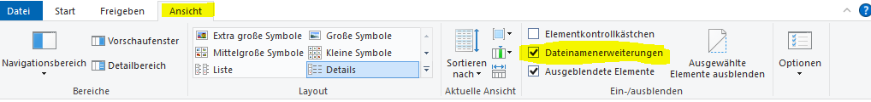

Dort auf Ansicht gehen und dann Dateinamenerweiterungen einschalten.

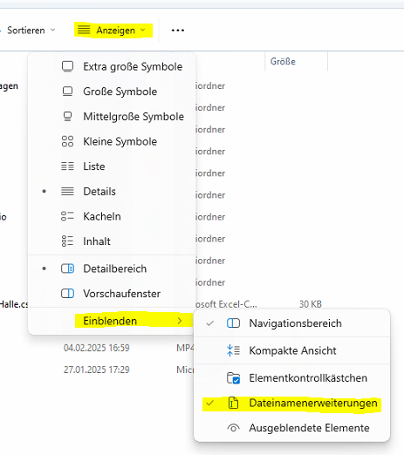Bei Windows 11:

Bei älteren Versionen:

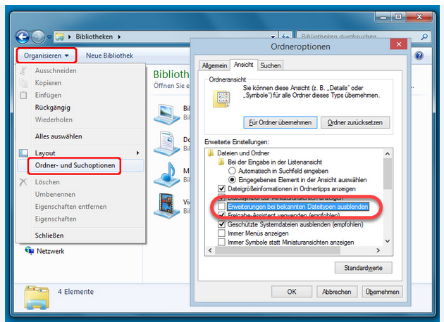

Aufgabe:

* Ändere die Dateinamenerweiterung des Bildes auf XYZ, es muss also hinter so aussehen: „Bäume.xyz“  
  Bitte einfach etwas rumprobieren falls es nicht sofort klappt. (Taste F2 und Pfeil links oder rechts)
* Übe was passiert, wenn Du nun das Bild ansehen willst, merke Dir was passiert, Du brauchst es später.
* Benenne das Bild wieder um in „Bäume.jpg“
* **Kopiere** das Bild „Bäume.jpg“, sodass es doppelt vorhanden ist.
* Benenne das neue Bild in „Ketsch.jpg“ um.
* Markiere nun das neue Bild und wähle „Ausschneiden“.
* Gehe nun einen Ordner nach oben, erstelle einen neuen Ordner mit dem Namen „Bilder Ketsch“
* Gehe in diesen neuen Ordner und füge das Bild über „Einfügen“ in diesen Ordner ein.
* Gehe nun einen Ordner nach oben und benenne den Ordner „Unterordner“ in „Verschieben“ um
* Nun gehst Du nochmal auf die Webseite „pckursleimen.de“. Ganz unten gibt es den Button „Eingabe Deiner Antworten“, klicke da drauf, gebe Deinen Namen ein und beantworte die 2 Fragen, danach klickst Du auf „Speichern“.

Viel Erfolg. Beim nächsten Treffen können wir das nochmal besprechen.